练习七日光灯原理
选择题(每题10分，共100分)
1.A关于日光灯管内气体导电的说法中，正确的是
A.点燃日光灯时，激发气体导电的电压比220V低得多
B.点燃日光灯时，激发气体导电的电压比220V高得多
C.日光灯正常发光后，加在灯管两端的电压比220V低
D.日光灯正常发光后，加在灯管两端的电压比220V高
答案：BC
2.A关于日光灯管内气体的说法中，正确的是
A.日光灯管内充有稀薄的空气
B.日光灯管内只充有稀薄的汞蒸气
C.日光灯管内充有微量的氩和稀薄的汞蒸气
D.日光灯管内是真空的
答案：C
3.A日光灯电路主要由镇流器、起动器和灯管组成，在日光灯点燃的过程中
A.镇流器给日光灯开始点燃提供瞬时高压
B.灯管正常发光时，镇流器起降压限流作用
C.灯管正常发光时，起动器内的双金属片是分离的
D.镇流器在电路中起着将交流变直流的作用
答案：ABC
4.A关于日光灯所能使用的电源，下列说法正确的是
A.日光灯只能使用交流电
B.日光灯只能使用直流电
C.日光灯可使用直流电，也可使用交流电
D.直流电的电压足够高时，也能使日光灯正常工作
答案：B
5.B关于日光灯上的起动器的有关说法中正确的是
A.灯管点燃发光后，起动器中两触片是分离的
B.日光灯正常发光后，取下起动器，日光灯立即熄灭
C.起动器中的电容器击穿后，日光灯管两端发红，中间不亮
D.起动器中的电容器击穿后，使电路中始终有电流，镇流器不能产生瞬时高压，因而灯管无法点燃.若将电容部分剪掉，则起动器仍可使日光灯正常工作
答案：ACD
6.A关于日光灯发出的照明光，以下说法中正确的是
A.主要是由两个电极发的光
B.主要是由两极间的气体导电时发的光
C.主要是由两极间的气体导电时发出的紫外线光
D.主要是由涂在管壁上的荧光粉受紫外线作用时发的光
答案：D
7.A日光灯在正常点燃后，下列说法正确的是
A.电流只通过日光灯管
B.电流只通过日光灯管和镇流器
C.电流只通过日光灯管和起动器
D.电流通过日光灯管、镇流器和起动器
答案：B
8.A关于日光灯的镇流器，下列说法正确的是
A.镇流器产生的瞬时高压是来源于起动器两触片接通再断开的瞬问
B.镇流器在工作中总是产生高电压的
C.因为镇流器对交流电有较大的阻碍作用，所以在日光灯正常工作后，镇流器起降压限流作用D.镇流器的电感线圈对直流电也有较大的阻碍作用
答案：AC
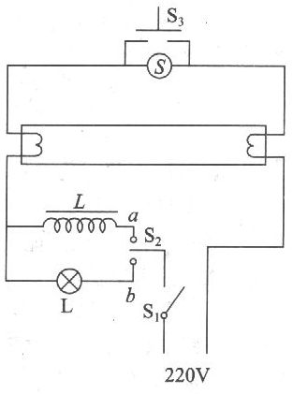
9.B如图所示为日光灯示意电路，L为镇流器，S为起动器.下列操作中，观察到的现象正确的是
A.接通S₁、S₂接a、S₃断开，灯管正常发光
B.灯管正常发光时，将S₂由a迅速接到b，灯管将不再正常发光
C.断开S₁、S₃，令S₂接b，待灯管冷却后再接通S₁，可看到S闪光，灯管不能起辉
D.取下S，令S₂接a，再接通S₁、S₃，接通几秒后迅速断开S₃，灯管可正常发光
答案：ACD
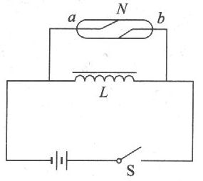
10.C如图电路中，L为自感系数很大的电感线圈，N为试电笔中的氖管(起辉电压约70V)，电源电动势为10V，已知直流电使氖管起辉时辉光只发生在负极周围，则
A.S接通时，氖管不会亮
B.S接通时起辉，辉光在a端
C.S接通后迅速切断时起辉，辉光在a端
D.若条件同C，则辉光在电极b处
答案：AD
第十六章单元训练卷
一、选择题(每题3分，共30分)
1.恒定的匀强磁场中有一圆形的闭合导体线圈，线圈平面垂直于磁场方向，当线圈在此磁场中做下列哪种运动时，线圈中能产生感应电流
A.线圈沿自身所在的平面做匀速运动
B.线圈沿自身所在的平面做加速运动
C.线圈绕任意一条直径做匀速转动
D.线圈绕任意一条直径做变速转动
答案：CD
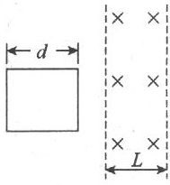
2.A如图所示，匀强磁场区域宽度为L，将一边长为d(d>L)的矩形线圈以恒定的速度v向右通过磁场区域，在这个过程中，没有感应电流的时间为
A.d/v B.2d/v C.(d-L)/v D.(d-2L)/v
答案：C
3.B如图所示，两竖直放置的平行光滑导轨处于垂直于导轨平面的匀强磁场中，金属杆ab可沿导轨滑动，原先S断开，让ab杆由静止下滑，一段时间后闭合S，则从S闭合开始计时，ab杆的运动速度v随时间t的图象不可能是下图中的
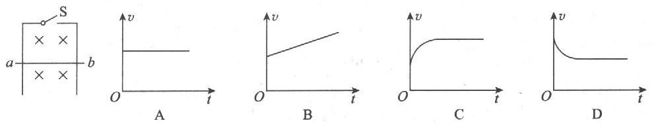

答案：B
4.B在闭合线圈的上方有一条形磁铁自由下落，直到穿过线圈的过程中，下列说法正确的是
A.磁铁下落过程机械能守恒
B.磁铁的机械能增加
C.磁铁的机械能减少
D.线圈增加的热能是由磁铁减少的机械能转化而来的
答案：CD
5.A如图所示，两闭合圆线圈a和b，a通有顺时针方向的电流，b原来没有电流，当a靠近b时，下列哪种情况会发生
A.b线圈产生逆时针方向的电流，a、b相互吸引
B.b线圈产生逆时针方向的电流，a、b互相排斥
C.b线圈产生顺时针方向的电流，a、b互相吸引
D.b线圈产生顺时针方向的电流，a、b互相排斥
答案：D
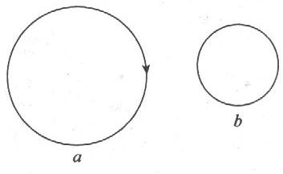
6.B把一条形磁铁插入同一闭合线圈中，一次是迅速插入，另一次是缓慢插入，两次初、末位置均相同，则在两次插入过程中
A.磁通量变化量相同
B.磁通量变化率相同
C.通过线圈某一横截面上的电荷量相同
D.线圈中电流做功相同
答案：AC
7.A一个矩形线圈在匀强磁场中绕固定轴做匀速转动，转动轴垂直于磁感线，当线圈平面转到与磁感线平行时，关于穿过线圈的磁通量、磁通量的变化及线圈中的感应电动势，下列说法中正确的是
A.磁通量最大，磁通量变化最快，感应电动势最大
B.磁通量最大，磁通量变化最慢，感应电动势最大
C.磁通量最小，磁通量变化最快，感应电动势最大
D.磁通量最小，磁通量变化最慢，感应电动势最小
答案：C
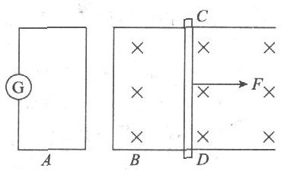
8.B如图所示，A线圈接一灵敏电流表G，B导轨放在匀强磁场中，B导轨的电阻不计，具有一定电阻的导体棒CD在恒力作用下由静止开始运动，B导轨足够长，则通过电流表中的电
流大小和方向是
A.G中电流向上，强度逐渐增强
B.G中电流向下，强度逐渐增强
C.G中电流向上，强度逐渐减弱，最后为零
D.G中电流向下，强度逐渐减弱，最后为零
答案：D
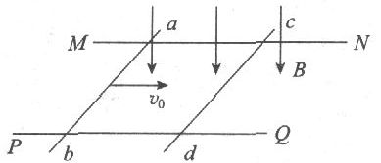
9.B如图中，PQ和MN是平行的水平光滑金属导轨，电阻不计.ab和cd是两根质量均为m的导体棒，垂直放在导轨上，导体棒上有一定电阻，整个装置处于竖直向下的匀强磁场中.原来两导体棒都静止，当ab棒受到瞬时冲击作用而向右以v₀运动后(两棒没有相碰)，则
A.cd棒先向右做加速运动，后减速运动
B.cd向右做匀加速运动
C.ab、cd两棒最终以v₀/2向右做匀速运动
D.从开始到两棒匀速运动为止，在两棒电阻上消耗的电能是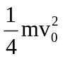
答案：CD
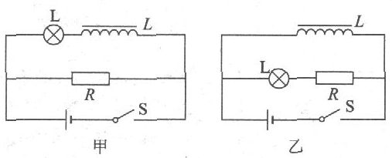
10.B如图中甲、乙两图，电阻R和自感线圈L的阻值都较小，接通开关S，电路稳定，灯泡L发光，则
A.在电路甲中，断开S，L逐渐变暗
B.在电路甲中，断开S，L突然亮一下.然后逐渐变暗
C.在电路乙中，断开S，L逐渐变暗
D.在电路乙中，断开S，L突然亮一下，然后逐渐变暗
答案：AD
二、填空题(每题6分，共30分)
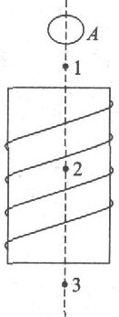
11.A把边长为5cm、总匝数为400匝的正方形线圈放在磁感应强度为O.1T的匀强磁场中，在0.2s时间内线圈平面从平行于磁场方向的位置转过90°，到达与磁场方向垂直的位置，那么在这段时间内感应电动势的平均值为________.
答案：据法拉第电磁感应定律得：=n·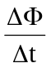=400×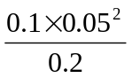=0.5V
12.B如图所示，通有恒定电流的螺线管竖直放置，铜环A沿螺线管的轴线加速下落，在下落过程中，环面始终保持水平，铜环先后经过轴线上的1、2、3位置时的加速度分别为a₁、a₂、a₃，位置2处于螺线管的中心，位置1、3与位置2等距离，则a₁、a₂、a₃的大小关系是_________.(假设铜环始终在加速)
答案：铜环在2位置时，其磁通量变化率为零，环中无感应电流，因而它不受安培力作用，所以其加速度a₂=g.铜环在1和3位置时，磁通量变化率均不为零，据楞次定律可知铜环所受的安培力会阻碍环的下落，所以a₁<g，a₃<g，由于全过程均在加速，在3位置时铜环的速度最大，因而受的阻碍作用要比1位置大，所以a₂>a₁>a₃.
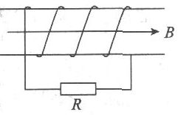
13.B如图所示，线圈匝数n=100匝，面积S=50cm²，线圈总电阻r=10omega，外电路总电阻R=40omega，沿轴向匀强磁场的磁感应强度由B=0.4T在0.1s内均匀减小为零再反向增为B'=0.1T，则磁通量的变化率为________Wb／s，感应电流大小为________A，线圈的输出功率为________W.
答案：(1)=2.5×10⁻²Wb／s
(2)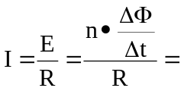5×10⁻²A
(3)P_{中}=I²·R=(5×10²)²×40=0.1W
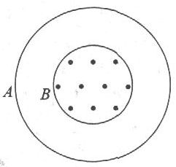
14.B如图所示，A、B两闭合线圈用同样导线且均绕成10匝，半径为r_{A}=2r_{B}，内有以B线圈作为理想边界的匀强磁场，若磁场均匀减小，则A、B环中感应电动势之比E_{A}：E_{B}=________；产生的感应电流之比I_{A}：I_{B}=________.
答案：∵E=∴E_{A}：E_{B}=1：1
∵I=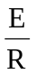，而R=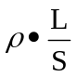，R_{A}：R_{B}=2：1
∴I_{A}：I_{B}=1：2
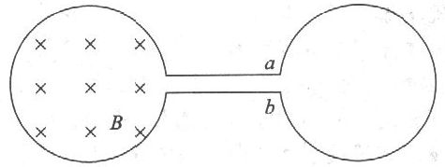
15.B如图所示，两个互连的金属圆环，粗金属环的电阻是细金属环电阻的二分之一，磁场垂直穿过粗金属环所在区域，当磁感强度随时间均匀变化时，在粗环内产生的感应电动势为E，则a、b两点间的电势差为________.
答案：v_{ab}=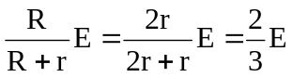
三、计算题(共40分)
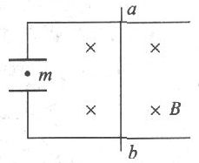
16.B如图所示水平放置的两平行金属板相距为d，金属板与两平行金属导轨相连，导轨间距为L，匀强磁场与导轨平面垂直，磁场的磁感应强度为B，由于导轨上有一导体棒曲在运动，导致平行板间有一质量为m，电荷量为-q的液滴处于静止状态.求导体ab的速度大小和方向.
答案：解：∵带电液滴静止，
∴mg=Eq=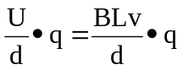
∴v=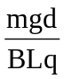方向水平向右
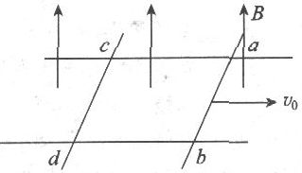
17.B如图所示，两根足够长的固定平行金属导轨位于同一水平面，两导轨间距为L，导轨上横放着导体棒ab和cd形成回路，ab和cd质量均为m，电阻均为R(其余电阻及摩擦均不计)，磁场垂直轨道平面向上，磁感应强度为B，初始cd静止，ab以v₀水平向右.求：
(1)在运动过程中产生的焦耳热；
(2)ab棒速度为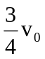v₀时，cd棒的加速度是多少?
答案：解：(1)据分析可知ab由于受安培力作用而做减速运动，cd由于受安培力作用而做加速运动，最终当ab和cd速度相等后，一起做匀速运动.由于ab和cd所受的安培力等值、反向，所以系统动量守恒，即m₁v₀=2mv_{共}，得v_{共}=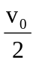，所以产生的焦耳热为：Q=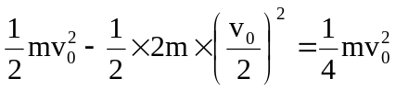
(2)由(1)中分析可知系统动量守恒，设ab速度为时，cd速度为v’，则mv₀=m·+mv'，解得v'=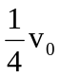
此时E_{ab}=BLv=BL·，E_{cd}=BLv=BL·
∴I=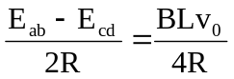
∴cd受的安培力F_{cd}=BIL=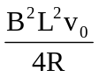
据牛顿第二定律，a=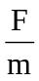=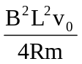
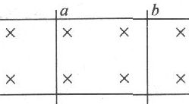
18.B如图所示，匀强磁场方向和平行导轨所在平面垂直，两金属棒a、b的电阻分别为R、2R，导轨电阻不计，固定a，使b以速度v₁沿导轨匀速运动，感应电流大小为I₁，两导轨间电势差为U₀，若将b固定，使a以速度v₂沿导轨运动，感应电流的大小为I₂，两导轨间电势差仍为U₀，
求：I₁：I₂和U₁：U₂分别为多少?
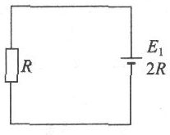
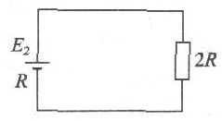
答案：解：若a固定，其等效电路如图A
图A 图B
U₀=I₁·R=BLv₁·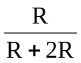=BLv₁
若B固定，其等效电路如图B
U₀=I₀·2R=BLv₂·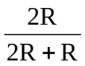=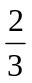BLv₂
∴I₁：I₂=2：1;U₁：U₂=2：1
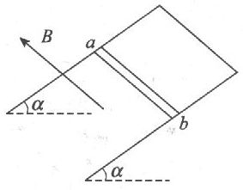
19.B如图所示，导体框架的平行导轨间距d=1m，框架平面与水平面夹角为α=30°，匀强磁场方向垂直框架平面向上，且B=0.2T，导体棒ab的质量m=0.2kg，R=0.1omega，水平跨在导轨上，且可无摩擦滑动(g取10m／s²)，求：
(1)ab下滑的最大速度；
(2)以最大速度下滑时，ab棒上的电热功率.
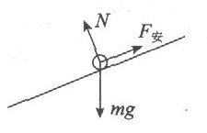
答案：解：(1)ab的受力情况如图所示，当F_{安}=mgsinα时，ab匀速下滑.
所以mgsinα=BIL=BL·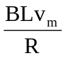，v_{m}=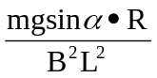=2.5m／s
(2)P_{热}=I²R=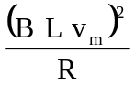=2.5(W)
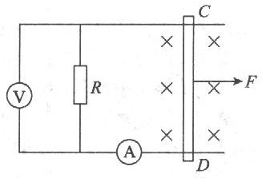
20.B如图所示，长为l，阻值r=0.3omega、质量m=0.1kg的金属棒CD垂直跨搁在位于水平面的两条平行光滑金属导轨上，导轨间距也是l，接触良好，导轨电阻不计，导轨左端接有R=0.5omega的电阻，量程为0～3.0A的电流表串接在一条导轨上，量程为0～1.0V的电压表跨接在R两端.垂直导轨平面的匀强磁场竖直向下.现以向右的恒定外力F使CD向右运动，当其以速度v=2m／s匀速滑动时，观察到电路中有一个电表正好满偏，另一个未满偏.问：
(1)此时满偏的是什么表?为什么?
(2)拉动金属棒的外力F多大?
(3)此时撤去外力F，金属棒逐渐慢下来并最终停止运动.求从撤去外力到金属棒停止的过程中通过电阻的电荷量多大?
答案：解(1)此时满偏的是伏特表，因为若电流表满偏，则据U=IR=3×0.5=1.5V，伏特表已超量程，所以不合题意.
(2)∵CD匀速运动
∴据能量守恒定律可知：外力F的功率与电路中产生的焦耳热功率相等，即：
F·v=I²·R_{总}
∴F=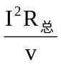=1.6(N)
(3)由(2)中可知F=F_{安}=BIL=1.6N.
∴BL=0.8N／A
对棒上撒去外力至停下的过程用动量定理：
Δmv=F_{安}·t
即：0.1×2=BLI·t=0.8Q
∴Q=0.25C

期中检测卷
一、选择题(每小题3分，共30分)
1.关于带电粒子的运动，下列说法正确的是
A.垂直于磁感线方向飞入匀强磁场中运动，磁场力不做功
B.垂直于电场线方向飞入匀强电场中运动，电场力不做功
C.沿着磁感线方向飞入匀强磁场中运动，磁场力做功，动能增加
D.沿着电场线方向飞入匀强电场中运动，电场力做功，动能增加
答案：A
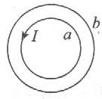
2.在同一平面内有两个同心导体圆环，如图所示，a环通过恒定电流，则穿过a、b两环的磁通量
A.φ_{a}>φ_{b} B.φ_{a}<φ_{b}
c.φ_{a}=φ_{b} D.无法确定
答案：A
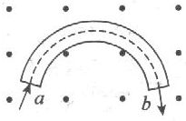
3.如图所示，ab是一弯管，其中心线是半径为R的一段圆弧，将之置于一匀强磁场中，磁感线方向垂直于圆弧所在的纸面并向外，一束粒子对准左端射人弯管，粒子有不同的质量，不同的速度，但都一价正离子，则A.只有速度大小一定的粒子可以沿中心线通过弯管B.只有质量大小一定的粒子可以沿中心线通过弯管C.只有动能大小一定的粒子可以沿中心线通过弯管D.只有动量大小一定的粒子可以沿中心线通过弯管
答案：D
4.有关电磁感应现象的下列说法中正确的是
A.感应电流的磁场总跟原来的磁场方向相反
B.穿过闭合回路的磁通量发生变化时一定能产生感应电流
C.闭合线圈整个放在变化的磁场中一定能产生感应电流
D.感应电流的磁场总是阻碍原来的磁通量的变化
答案：BD
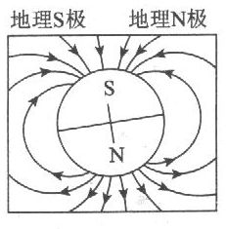
5.如图为地磁场磁感线的示意图，在北半球地磁场的竖直分量向下，飞机在我国上空匀速巡航，机翼保持水平，飞行高度不变，由于地磁场的作用，金属机翼上有电势差，设飞行员在左方机翼末端处的电势为U₁，右方机翼末端处的电势为U₂，若
A.飞机从东往西飞，则U₁比U₂高 B.飞机从西往东飞，则U₁比U₂高
C.飞机从南往北飞，则U₁比U₂高 D.飞机从北往南飞，则U₂比U₁高
答案：BC
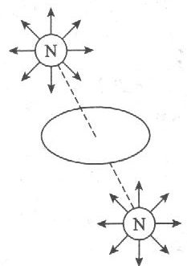
6.1931年英国物理学家狄拉克从理论上预言：存在只有一个磁极的粒子即“磁单极子”.1982年美国物理学家卡布莱设计了一个寻找磁单极子的实验，仪器的主要部分是一个由超导体组成的线圈，超导体的电阻为零，一个微弱的电动势就可以在超导线圈中引起感应电流，而且这个电流将长期维持下去，并不减弱，他设想，如果一个只有N极的磁单极子从上向下穿过如图所示的超导线圈，那么从上向下看，超导线圈上将出现
A.先是逆时针方向的感应电流，然后是顺时针方向的感应电流
B.先是顺时针方向的感应电流，然后是逆时针方向的感应电流
C.顺时针方向持续流动的感应电流
D.逆时针方向持续流动的感应电流
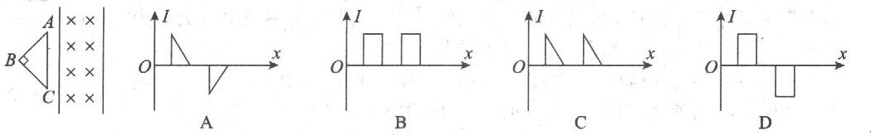
答案：D
7.如图所示，有等腰直角三角形的闭合线框ABC，在外力作用下向右匀速地经过一个宽度比AB边长些的有界匀强磁场区域，线圈中产生的感应电流I与运动方向的位移x之间的函数图象是

答案：A
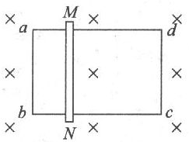
8.如图所示，abcd是粗细均匀的电阻丝制成的长方形线框，导体MN有电阻，可在ad边与bc边上无摩擦滑动，且接触良好，线框处在垂直纸面向里的匀强磁场中，当MN由靠ab边处向dc边匀速滑动过程中.以下说法正确的是
A.MN中电流先减小后增大
B.MN两端电压先增大后减小
C.MN上拉力的功率先减小后增大
D.矩形线框中消耗的电功率大小不变
答案：ABC
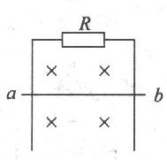
9.如图所示，导体棒ab可以无摩擦地在足够长的竖直轨道上滑动，整个装置处于匀强磁场中，除R外其他电阻均不计，则导体棒ab下落过程中
A.ab棒的机械能守恒
B.ab棒达到稳定速度以前，其减少的重力势能全部转化为电阻R增加的内能
C.ab棒达到稳定速度以前，其减少的重力势能全部转化为棒增加的动能和电阻
R增加的内能
D.ab棒达到稳定速度以后，其减少的重力势能全部转化为电阻R增加的内能
答案：CD
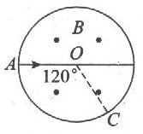
10.如图所示，半径为R的圆内有一磁感强度为B的向外的匀强磁场，一质量为m、电荷量为q的粒子(不计重力)，从A点对着圆心垂直射人磁场，从C点飞出，则
A.粒子带正电
B.粒子的轨道半径为R
C.A、C两点相距R
D.粒子在磁场中运动时间为πm／3qB
答案：ACD
二、填空题(每小题6分，共36分)
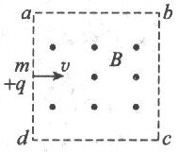
11.如图所示，正方形边长为L，内有垂直纸面向外的匀强磁场，磁感应强度为B，现有质量为m、带电荷量为+q的粒子以速度v从ad边中点的小孔垂直于ad边射人匀强磁场，欲使粒子能打到cd边上，则磁感应强度B的取值范围是________.
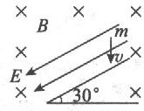
答案：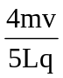≤B≤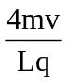
12.如图所示，在既有与水平面成30°角斜向下的匀强电场E、又有沿水平方向的匀强磁场B的空间中，有一质量为m的带电体竖直向下做匀速运动，则此带电体带________(填“正”或“负”)电荷，带电荷量为________.
答案：负2mg/E
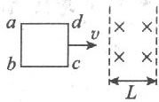
13.如图所示，用金属导线弯成闭合正方形导线框，边长为L，电阻为R，当它以速度v匀速地通过宽也为L的匀强磁场区过程中，外力需做功为W，则该磁场区域的磁感强度B应为________，若仍用此种导线弯成边长为2L的正方形线框，以相同速度通过同一磁场区，外力应做功为原来的________倍.
答案：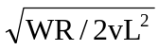、4
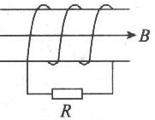
14.如图所示，线圈匝数n=100匝，面积S=50cm²，线圈总电阻r=10omega，外电路总电阻R=40omega，沿轴向匀强磁场的磁感强度由B=0.4T在0.1s内均匀减为零反向增为B'=0.1T，则磁通量的变化率为________Wb／s，感应电流大小为________A，线圈的输出功率为________W.
答案：2.5×10、5×10²、0.1
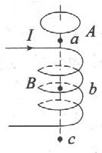
15.如图所示，导体环A保持水平方向从空中自由落下，中途加速穿过一通电螺线管B，已知环通过螺线管时，加速度方向均向下，b点在线圈正中间，a和c关于b点对称，则A环在这三处加速度a_{a}、a_{b}、a_{c}的大小关系如何?__________.
答案：a_{b}>a_{a}>a_{c}
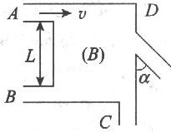
16.如图所示，边长为L的一正方形内具有磁感强度为B垂直纸面向里的匀强磁场.在A、B、C、D四点处都开小孔，不同速度的电子从A孔人射后在B、C、D孔都有电子出射，图中α=30°，则出射电子的速率比v_{B}：v_{C}：v_{D}为__________，这些电子在磁场中运动的时间比t_{B}：t_{C}：t_{D}为__________.
答案：：2：4;6：3：2
三、计算题(共34分)
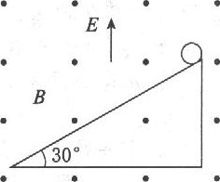
17.(5分)如图所示，匀强磁场磁感强度为B，一质量为m、带电荷量为q的带正电的小球静止在倾角为30°的足够长的绝缘光滑斜面上，在顶端时对斜面压力恰为零，若迅速把电场方向改为竖直向下，则小球能在斜面上滑行多远?
答案：解：当电场方向向上时，小球静止且对斜面压力恰为零，故小球受到的重力和电场力平衡，即：qE=mg④
当迅速把电场方向向下时，小球沿斜面方向匀加速下滑，由牛顿运动定律得
(mg+qE)sin30°=ma，②
垂直斜面方向上：N+qvB=(mg+qE)cos30°③
当N=0时，小球即将离开斜面.
由①②③得a=g，v=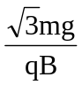
小球在斜面上滑行的距离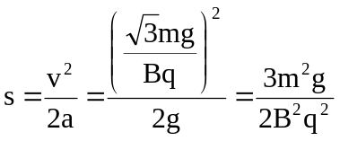
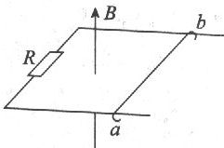
18.(5分)如图所示，在水平放置的平行金属导轨上有一金属杆ab，整个装置放在竖直向上的匀强磁场中，闭合电路总电阻R=0.3omega，棒与导轨间动摩擦因数μ=0.2，今给ab杆一个冲量，使其获得沿水平导轨方向的水平动量P=0.04kg·m／s，当该冲量作用完毕时，杆的加速度a=3.2m／s²，求此时闭合电路中电流多大?
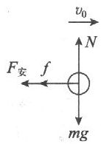
答案：解：设磁场的磁感强度为B，导轨间距为L，金属杆质量为m，当水平冲量作用完毕时，杆的受力如图，由牛顿运动定律得
BIL+μmg=ma①
又I=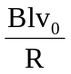②
故B··L+μmg=ma
BL=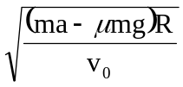
回路此时的电流：I==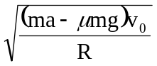=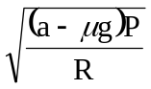=0.4A
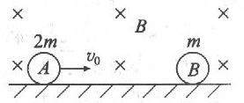
19.(6分)如图所示，在光滑绝缘的水平面上方存在着磁感强度为B的水平方向的匀强磁场，质量为2m、不带电的铜球A以水平向右的速度v₀与带电荷量+q、静止在水平面上的空心等大铜球B发生正碰，已知B球质量为m，且被碰后瞬间对水平面恰无压力，求碰后瞬间A球对水平面的压力.
答案：解：设A、B两球相碰后速度分别为v_{A}、v_{B}电荷量分别为q_{A}、q_{B}.
由动量守恒得：2mv₀=2mv_{A}+mv_{B}①
由电荷守恒得：q_{A}=q_{B}=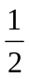q②
碰后瞬间B对水平面恰无压力，则
mg=q_{B}v_{B}B④
由①②③得，v_{B}=2mg／qB，v_{A}=v₀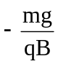
对于A球碰后：N_{A}+q_{A}v_{A}B=2mg
故地面对A球的支持力：
N_{A}=2mg-q_{A}·v_{A}B=2mg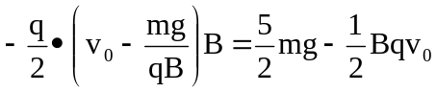
由牛顿第三定律得
A球对地面的压力N_{A}’=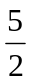mg=Bqv₀
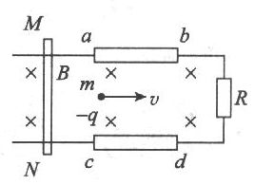
20.(6分)如图所示，ab、cd为水平平行金属板，两板左端与光滑、电阻不计的平行金属导轨相连接，两板右端接有电阻R，匀强磁场方向如图所示，磁感强度为B，当电阻为R／2的导体棒MN以多大速度向哪个方向沿轨道滑动时，一质量为m、带电荷量-q的液滴可在两板间以速率v向右做匀速直线运动?
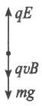
答案：解：欲使液滴在两板间以速率v向右做匀速直线运动，则液滴受力平衡.液滴受力如图.
qE=qvB+mg.E=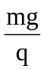+Bv①
且两金属板间的场强方向向下，电势差为：
U=Ed=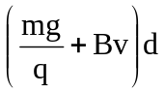=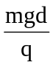+Bvd②

由闭合电路欧姆定律及U=IR得
U=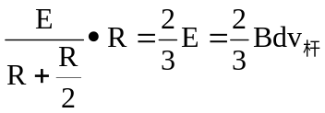③
由②、③可知：v_{杆}=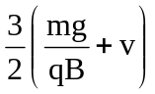=3(mg+qBv)／2Bq(方向向右)
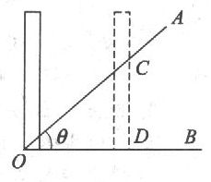
21.(6分)导线AOB弯成夹角θ=37°，如图所示磁感应强度为B=0.5T的匀强磁场垂直AOB所构成的平面，一直导线从O点开始在外力作用下以v=2m／s的速度向右匀速运动，直导线始终和BO垂直且和导轨接触良好，若电路中所有导线电阻ρ=0.2512／m，求任意时刻t回路中电流的大小.
答案：解：任意时刻t回路的感应电动势：
E=B·vttanθ·v=Bv²ttanθ
由闭合电路欧姆定律可知回路电流大小：
I=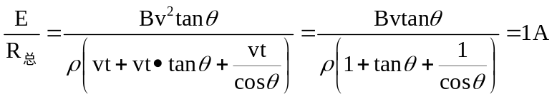
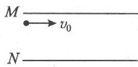
22.(6分)如图所示，平行金属板M.N两板距离为板长的1／7，今有重力可忽略的正离子束以相同速度v₀贴着M板进入两板间，第一次两板间有场强为E的竖直向下的匀强电场，正离子束刚好从N板边缘飞出，第二次两板间有垂直纸面向外的匀强磁场，磁感应强度为B，正离子束亦刚好从N板边缘飞出，则E与B的大小之比可能为多大?
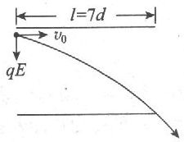
答案：解：设两板间距离为d，正离子的质量为m，当两板间有场强为E的竖直向下的匀强电场时，
d=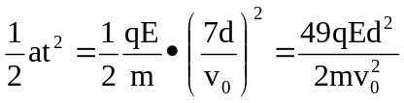E=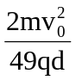①

当两板间有垂直纸面向外的匀强磁场时，正离子束刚好从N板边缘飞出，则
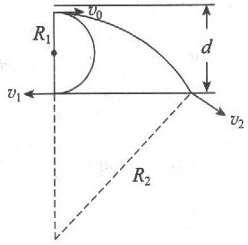
R₁=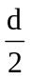或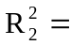(R₂-d)²+(7d)²
∴R₁=或R₂=25d
由qvB=m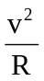，得B=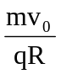
即B₁=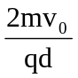或B₂=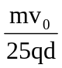
则E与B大小之比：
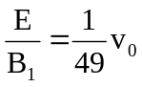或